[教育系统财务干部网络学习平台]
学员系统操作说明手册

目 录

一、用户登录 2
二、选课学习 3
三、个人中心 5
1 个人学习中心 5
1.1 课程 6
1.1.1 项目首页 6
1.1.2 我的课堂 7
1.1.3 公告简报 14
1.1.4 学习档案 14
1.1.5 项目简介 15
1.1.6 优秀推荐 16
2 直播 16
3 个人信息 16
3.1 我的资料 16
3.2 账户安全 17

一、用户登录
教育系统财务干部网络学习平台登录地址：https://zxpx.cee.edu.cn/进入登录页面，输入用户名、密码、验证码，登录成功后进入网站首页。（提醒：各单位需在通知公告中下载相应的管理员、学员手册）

用户名：所有学员均由所属管理员创建而成，由用户所在单位的单位管理员或部门管理员注册生成。用户名和密码同样也是所属管理员管理设置。
首次登录后，系统会要求强制修改密码并绑定手机号码。也可在：个人中心-账户安全内，可进行补充信息、手机绑定。绑定后可使用短信验证方式登录。
新密码需要由数字、字母、特殊字符3种组成，其中特殊字符包括“！”、“@”、“#”、“$”、“%”、“^”、“&”、“*”（即键盘数字键1-8上方特殊符号）。如忘记密码可联系所属管理员进行重置密码操作。
图3 学员登录窗口
学习卡用户操作完以上步骤进入平台首页以后，下滑至热招项目，点击要学习的专属项目进行报名，输入学习卡号即可。非学习卡用户选择已选课程项目进行学习。
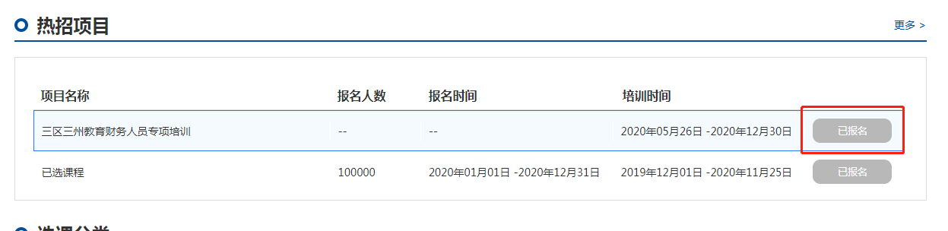

二、选课学习
成功登录系统后重新进入首页，可进行各项操作。选择课程方式有两种，均可选课，学员可自主选择进行学习。
（一）首页学习课程的步骤如下：
在首页下拉，点击“选课分类”栏目中任意课程进行查看选课。选择课程，即可开始学习。

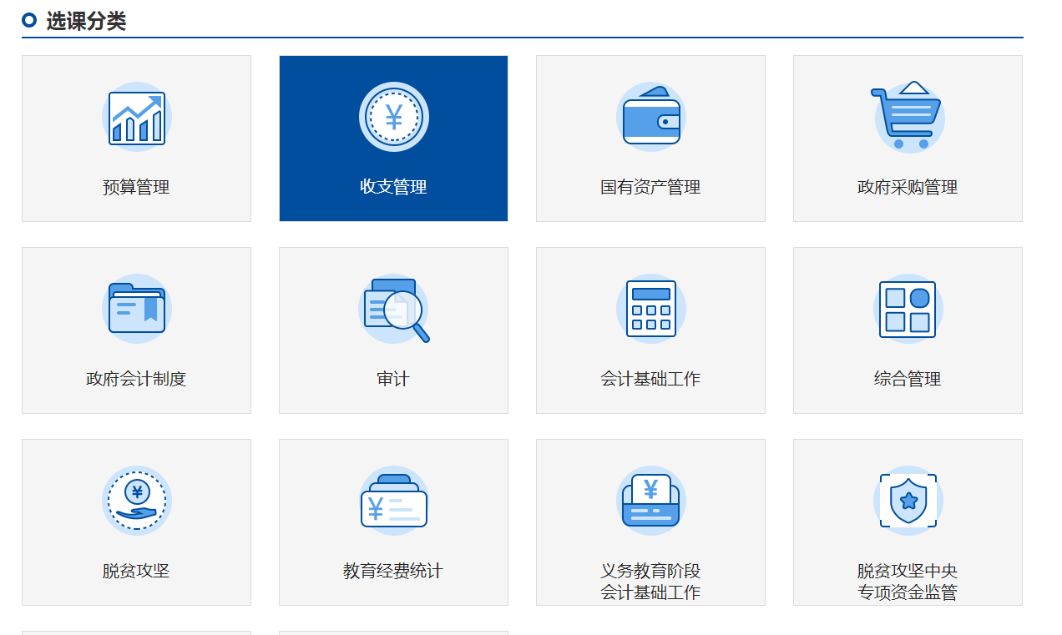
图4 选课1
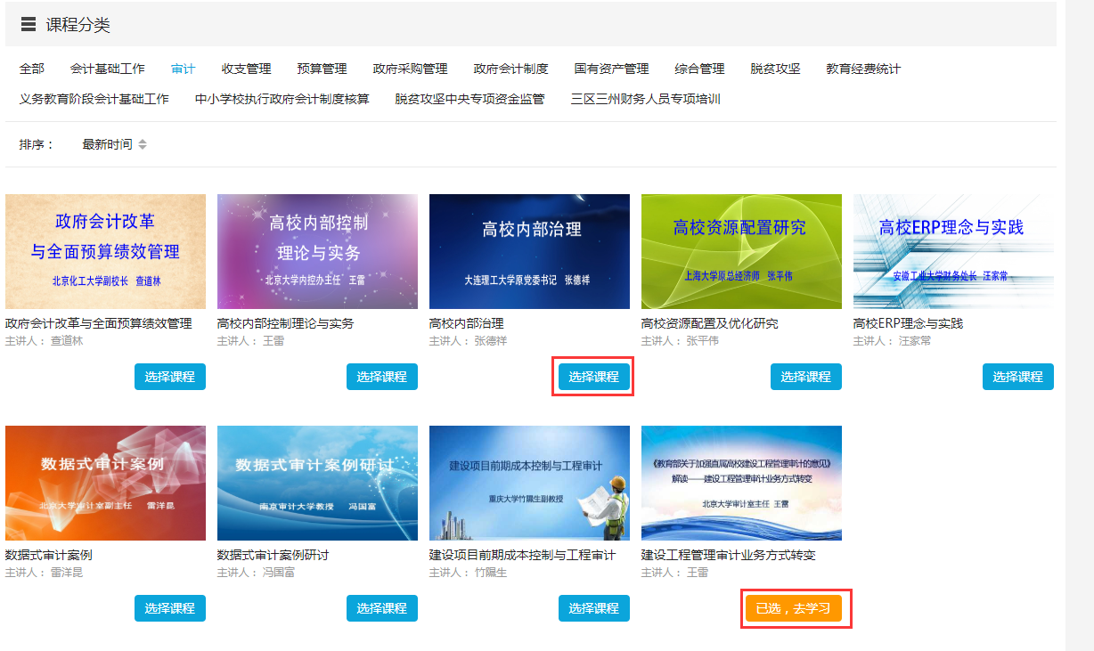
图5 选课2
（二）个人中心学习课程的步骤如下：
在个人中心界面中，点击已选课程的进入项目选项，显示已选课程界面。点击添加选修课程，进入选课模式，点击相应课程，最后确定选择即可。
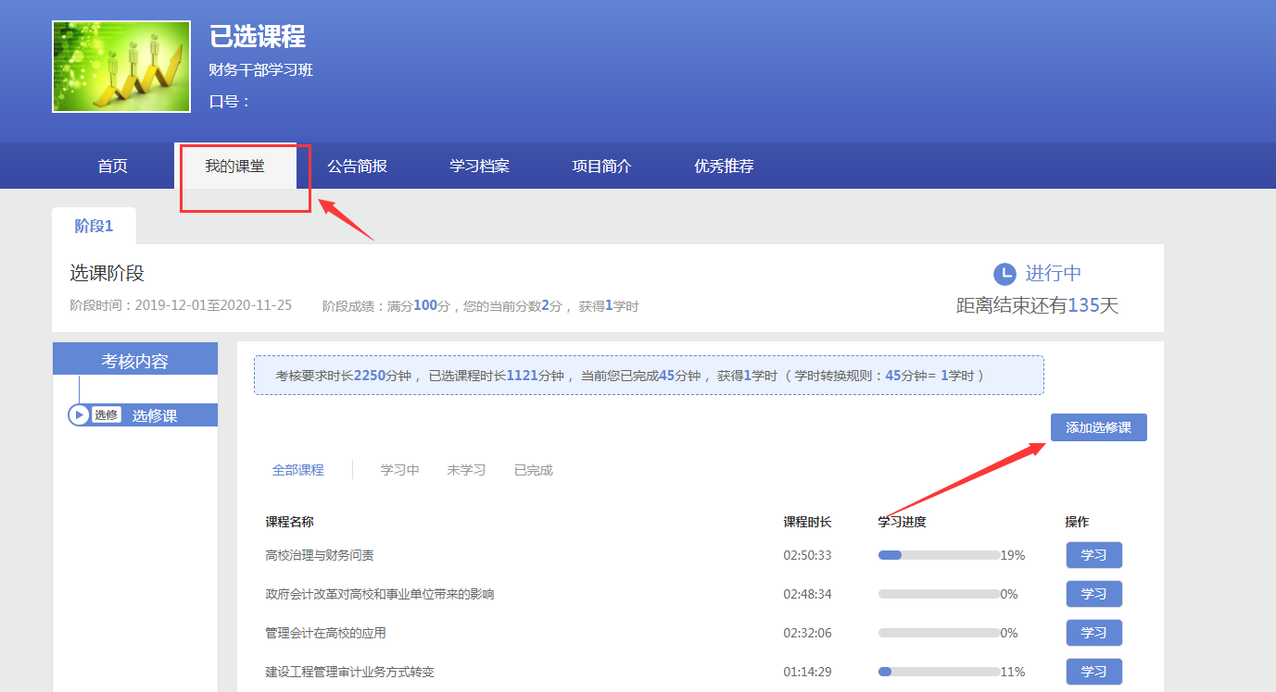
图6 选课3
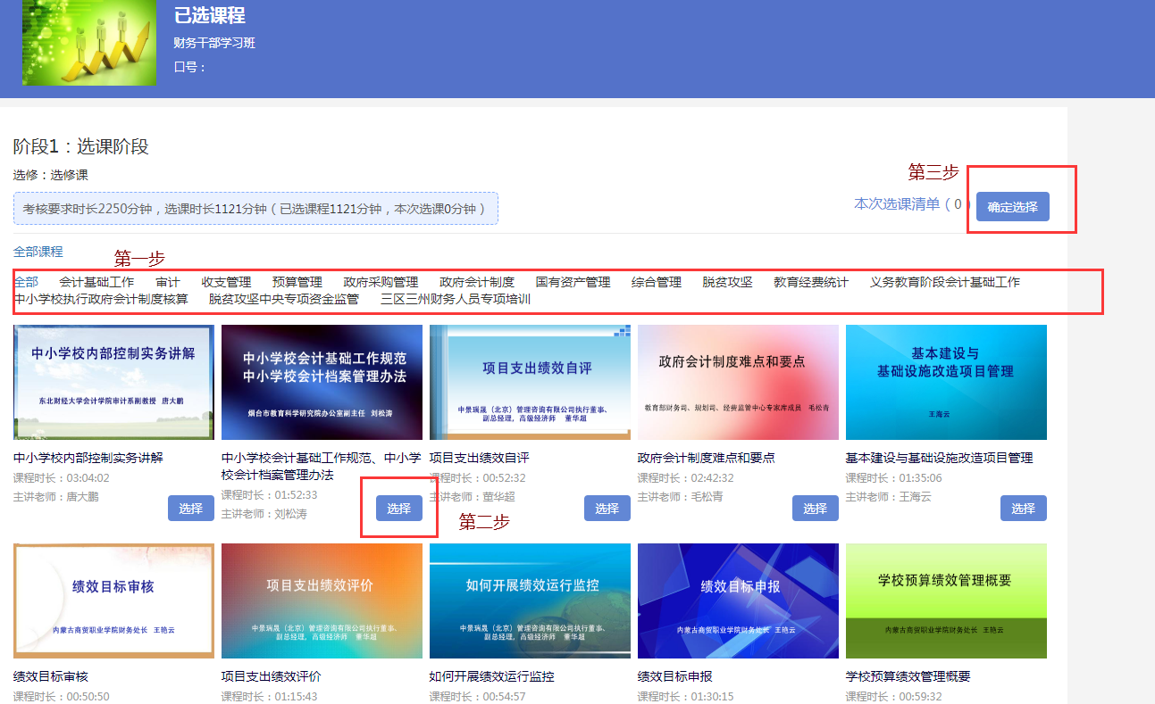
图7 选课4

三、个人中心
在用户的个人中心首页有最近学习的课程、最近学习的项目、最近学习的活动。左侧是学习中心、直播课堂、个人信息。用户可以利用各项功能进行相关内容学习、相关信息查询以及账号相关设置，个人中心首页如下图所示：
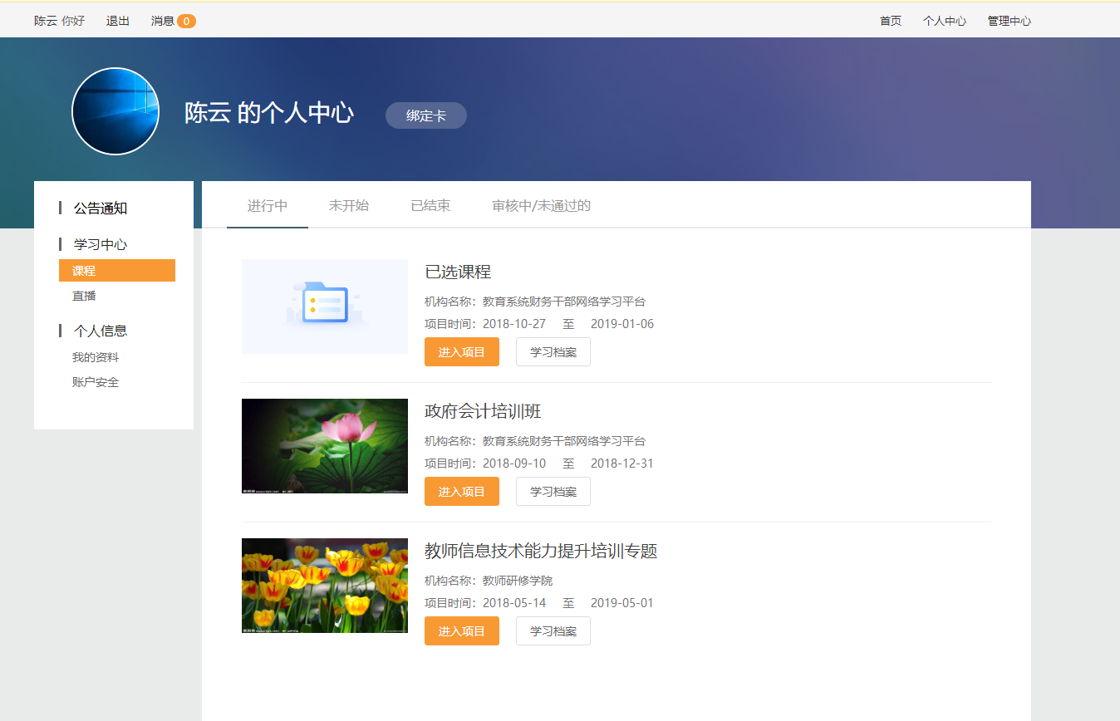
图8 个人中心首页

。

个人学习中心
学习中心是平台的核心功能。学习中心功能包含学习、考核、交流、成果展示、学习统计等功能模块。绑定学习卡只有相关设计用户才需要另行设置，其他学员无需关注绑定卡选项。

课程
在个人中心首页左侧功能栏“课程”中，用户可以查看到当前账号下所拥有的项目资源。 “进入项目”用户可以进行项目查看和学习。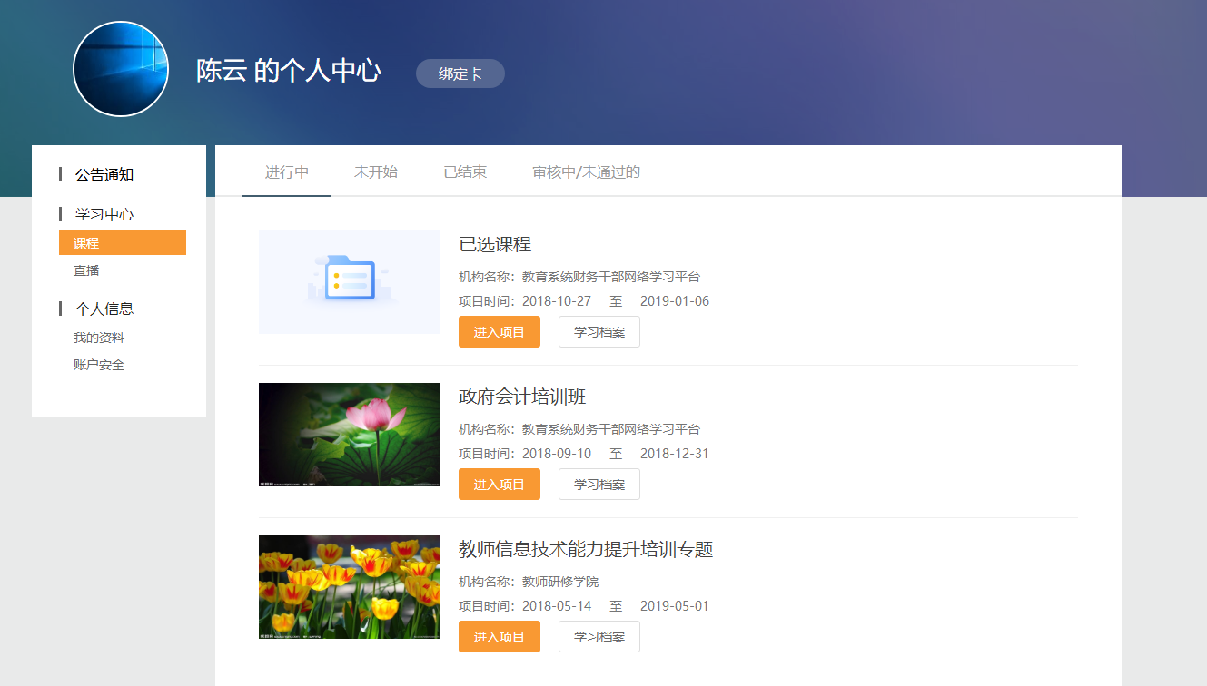
图9 项目列表页
“项目”是后台设置的，是包含一定数目的课程和考核方法的集合。目前试运行阶段，为方便学员学习，所有课程都被设置进“已选课程”这个项目。用户无需关注其他项目设置问题。

项目首页
项目首页主要是学习基本信息概览，如用户当前的学习进度、我的课堂、公告简报、学习档案等。

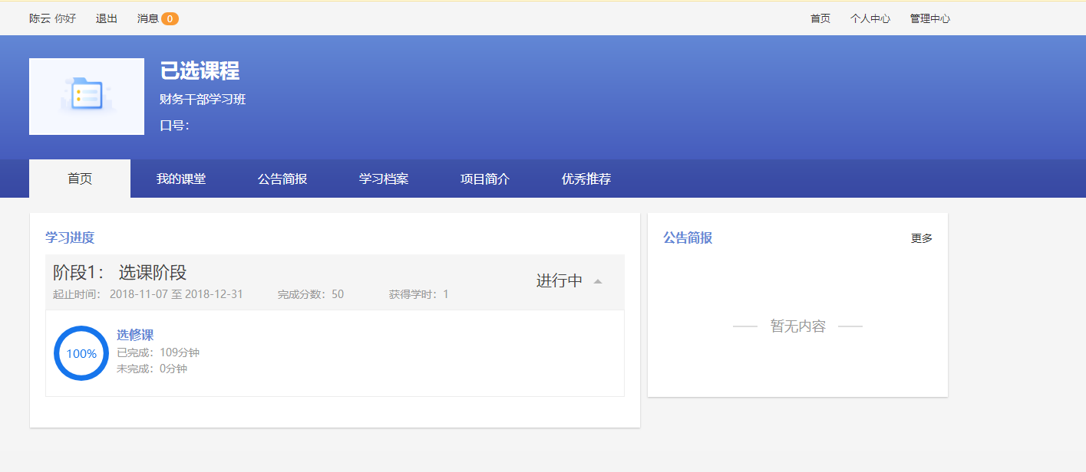
图10 项目首页

我的课堂
我的课堂功能是项目学习的核心，展示该项目下所有的学习阶段，包括阶段的进行状态、阶段时间、阶段成绩以及各个阶段下配置的考核环节（项目发布方在后台配置了什么环节，则此处相应显示该环节，未配置则不显示）。考核环节设有相应的考核要求，用户按照考核要求完成考核环节。用户在各个环节的考核要求时长、完成情况在此均有展示。全部考核环节包括必修课、选修课、交流研讨、作业、研修成果、考试、线下活动、资源共享、日志，项目发布方可根据项目具体需求来选择相应的环节。
考核有两种模式：自由模式、闯关模式。其中，自由模式是指在阶段时间内，由用户自由支配任何一个考核环节的学习时间。闯关模式是指用户需要在阶段时间内依次完成各项考核内容的学习，前一考核内容学习完成后，才会解锁下一考核内容。（目前所有课程为自由模式）
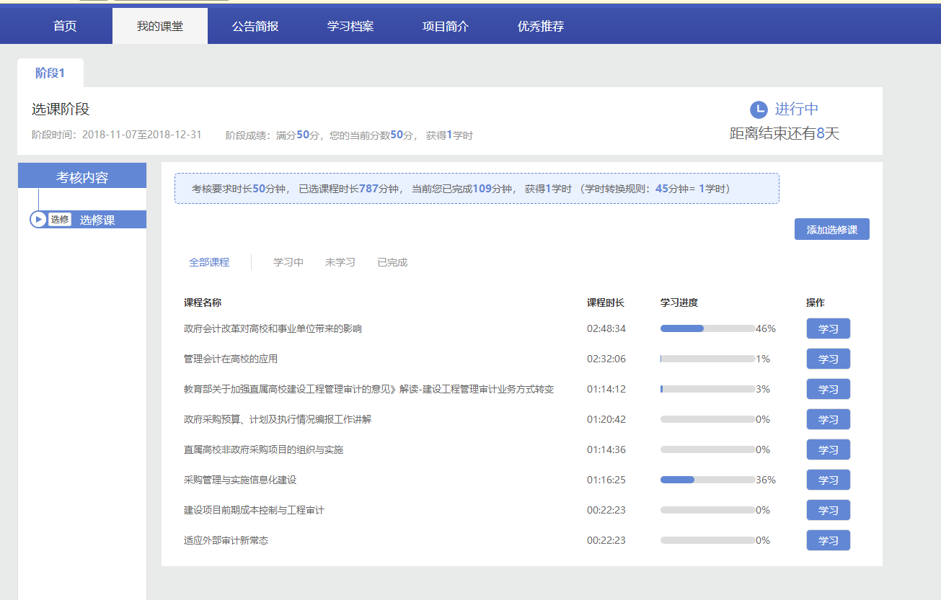
图11 我的课堂

以下对考核环节进行逐一介绍。
必修课：项目各个阶段中配置的视频课程，为用户必修的内容，用户需完成指定要求的课程量。此环节展示考核要求时长、用户当前完成时长，以及获得的学时数。课程可以按照学习状态——学习中、未学习、已完成展示，也可以按照课程模块来展示。
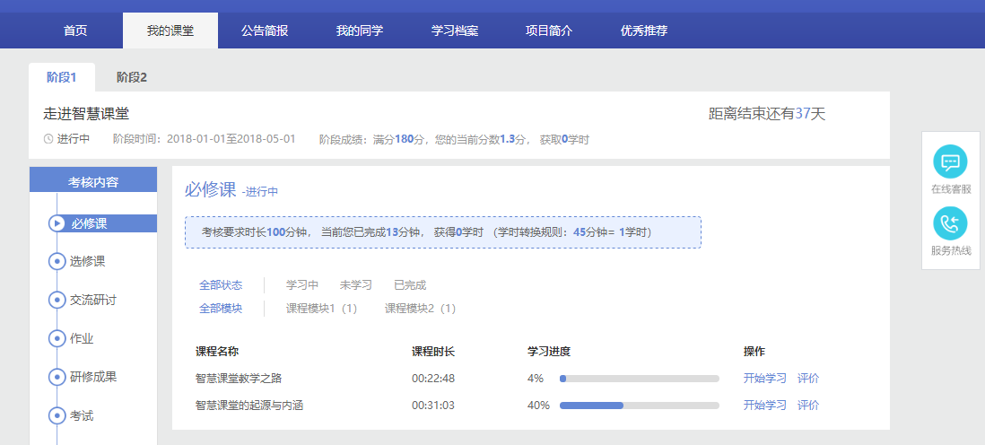
图12 必修课列表页
点击“开始学习”，进入课程视频播放页面，包括课程目录、课程详情、课程资料、笔记。界面如下：
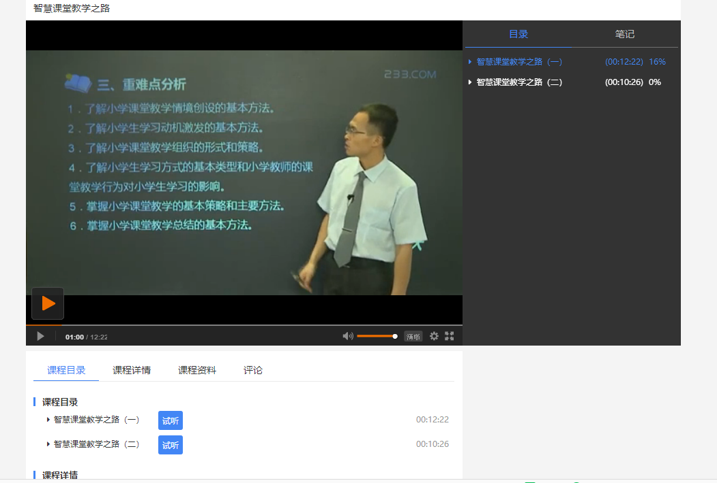
图12 课程视频播放页面
其中，笔记功能方便用户记录课程学习笔记，评论和公开笔记功能暂不可用。
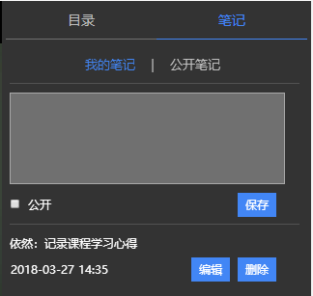
图12 我的笔记
选修课：用户需从项目各阶段预先准备的视频课程中挑选出感兴趣的课程观看学习。视频内容由项目发布方配置，用户可自由选择。用户观看视频的时长为项目考核中的一项考核内容，需要用户完成指定的考核量。

- 下列章节为功能展示，具体要求会根据项目发布方实际情况行设置。

作业：作业旨在检验用户对培训内容的学习效果，可以为选择题、是非题、问答题等题型，内容由项目发布方设置。
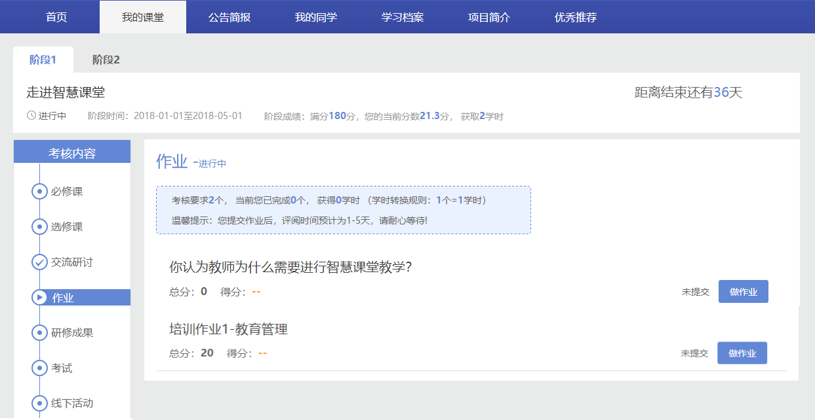
图13 作业列表页
点击作业列表中的“做作业”按钮，进入做作业页面。
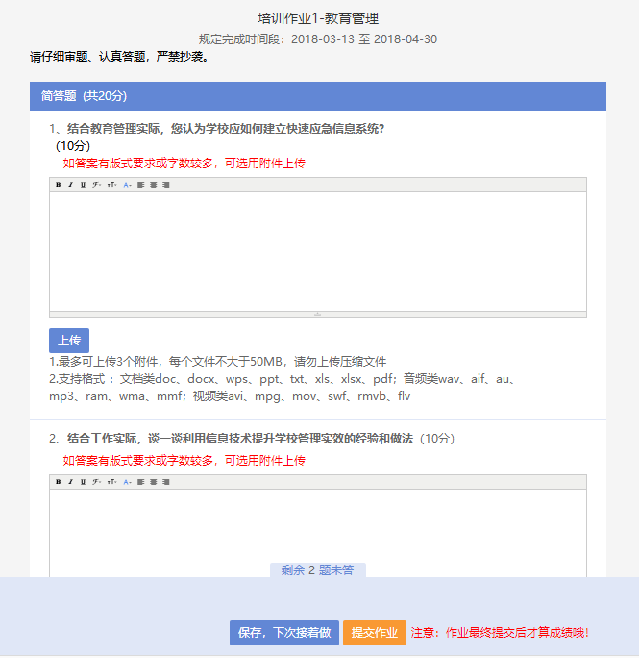图14 作业撰写页面
点击“保存，下次接着做”，仅为保存作业，下次可继续编辑修改。
点击“提交作业”，则作业完成，为待评阅状态。在评阅老师评阅之前，可以撤回作业进行修改。
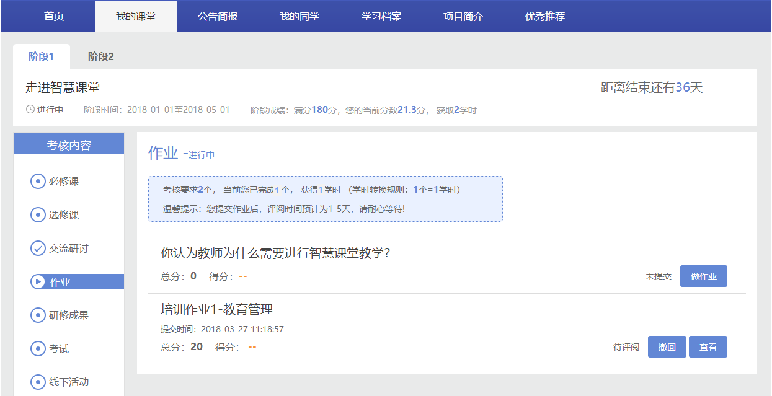
图15 提交《培训作业1-教育管理》作业后的列表页
点击“撤回”按钮，出现如下弹框：
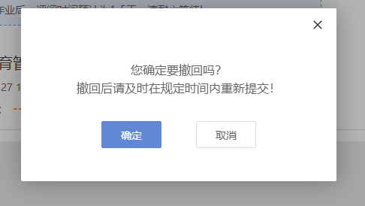
图16 作业撤回弹框

点击“确定”，可在规定时间内再次编辑提交该作业。
研修成果：研修成果类似于学习论文，用户需要按照要求进行撰写，也可将线下编辑好的成果文档上传提交。研修成果的完成数为项目考核中的一项考核内容，需要用户完成指定的考核量。
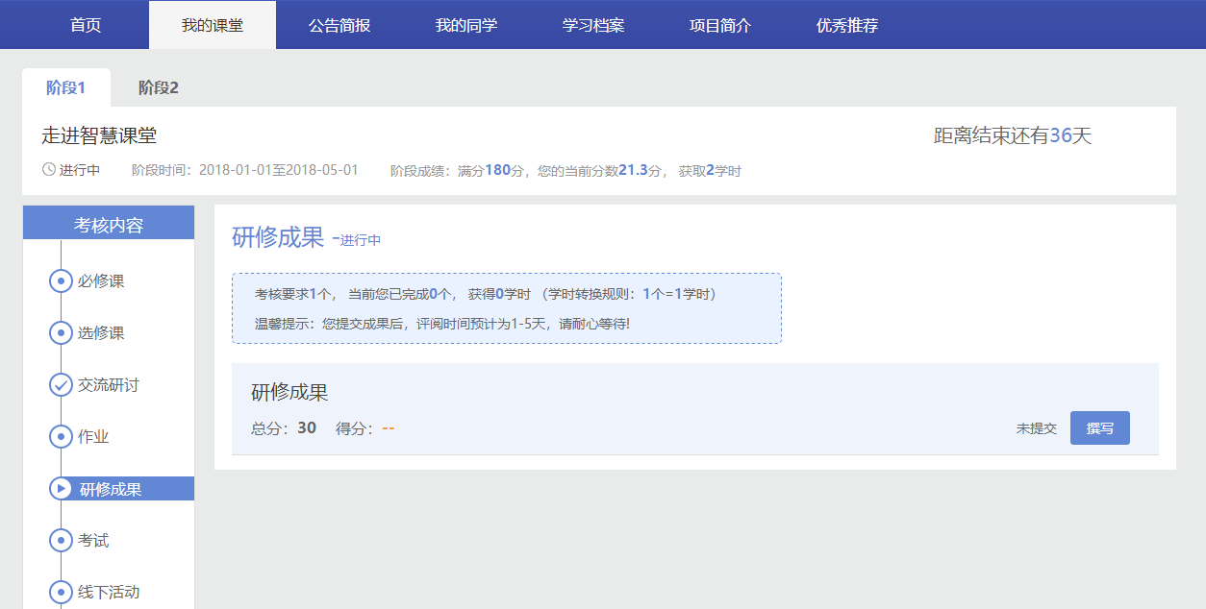
图17 研修成果列表页
点击“撰写”，进入研修成果撰写页面。提交成果后，同作业一样，可以在规定时间内撤回成果，重新提交。
考试：为项目发布方根据需求配置的线上测试环节，旨在对用户学习效果进行检测。试卷一般包括单选题、多选题、是非题、问答题等题型。用户完成试卷后系统会自动对客观题做出评分，主观题需要老师进行评判。考试作为项目考核的一项可选的考核内容，需要用户完成指定的考核量。
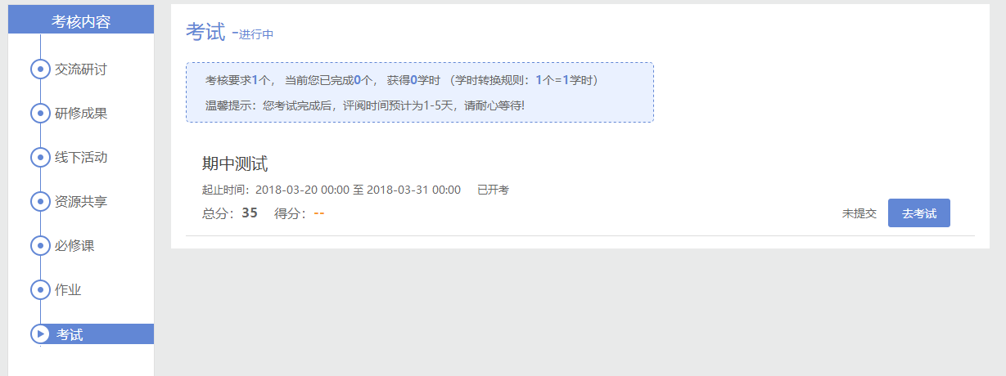
图18 考试列表页
点击“去考试”，进入考试页面。试卷提交后，等待评阅，不可撤回后再提交。

公告简报
公告简报功能分为“公告、简报”，主要为用户展示项目实施过程中发布的公告通知简报类信息。
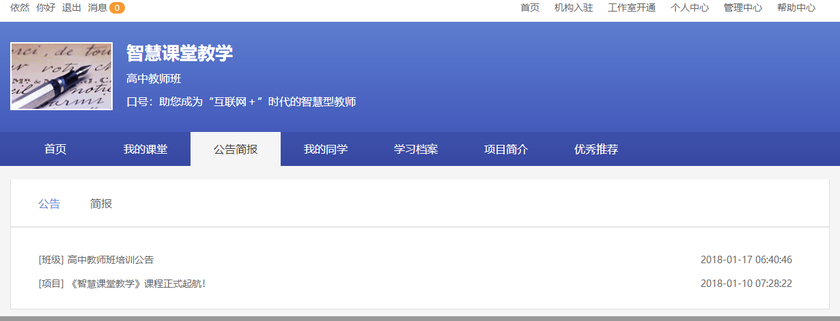
图19 公告简报页面

学习档案
学习档案功能展示了用户个人信息、参加项目有关的学习信息， 包括各个考核环节的完成情况。
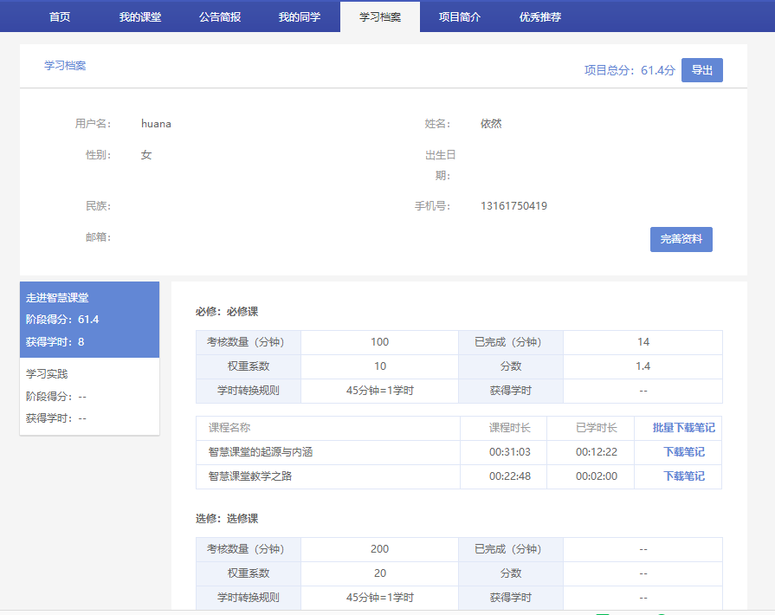
图20 学习档案页面

项目简介
项目简介功能主要介绍项目主办单位、项目时间、项目状态和项目的基本介绍。
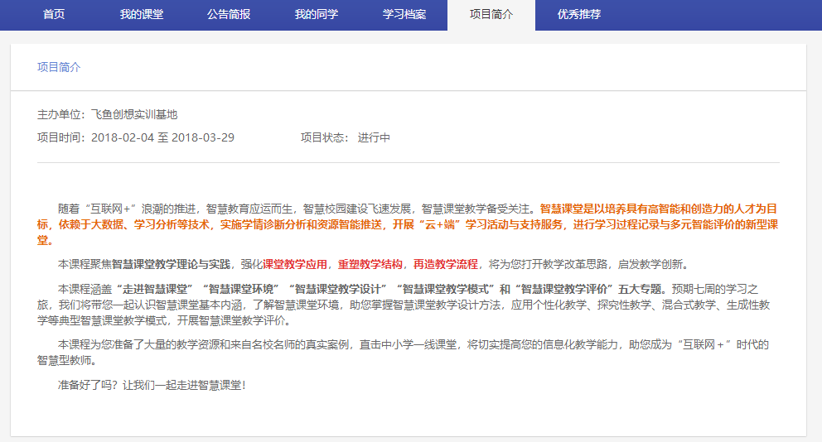
图21 项目简介页面

优秀推荐
优秀推荐展示项目推荐的优秀学员、作业、研修成果。

直播
直播展示用户在平台上参与过的所有的直播课程。
图22 直播课堂列表页

个人信息

我的资料
我的资料为用户提供了完善个人基本信息的功能。
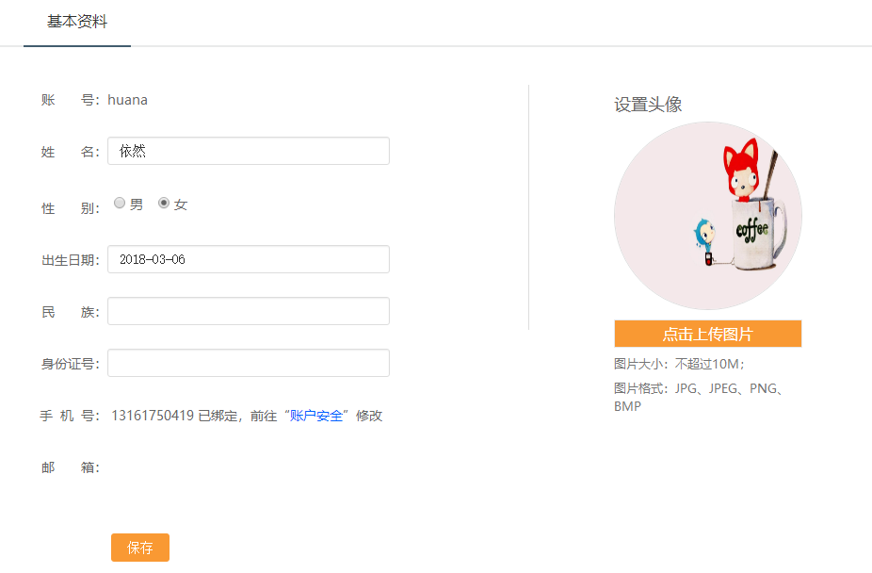
图23 我的资料维护页面

账户安全
用户通过账户安全可以修改密码、绑定邮箱、绑定手机。
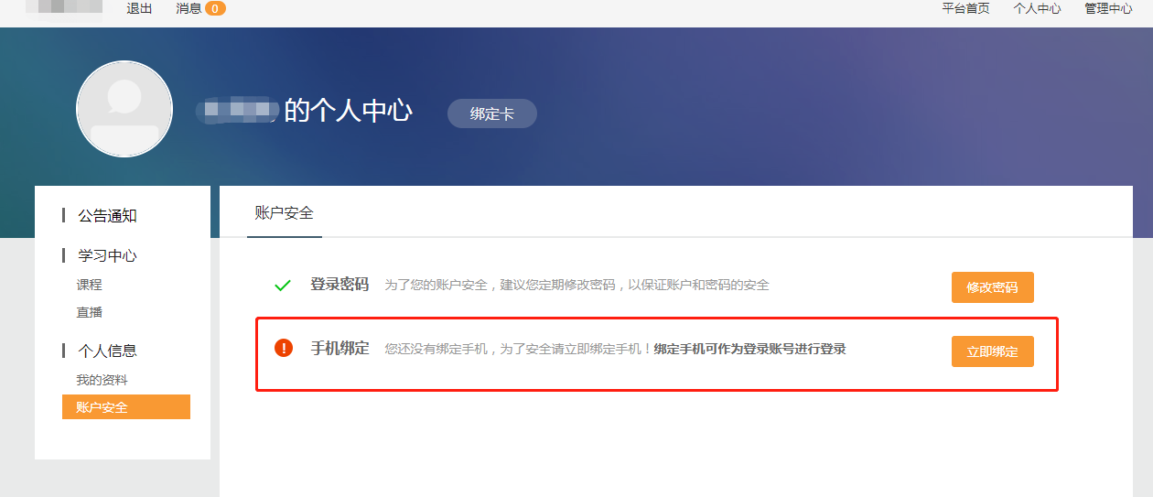
图24 账户安全页面

